**1) Redux Data Flow.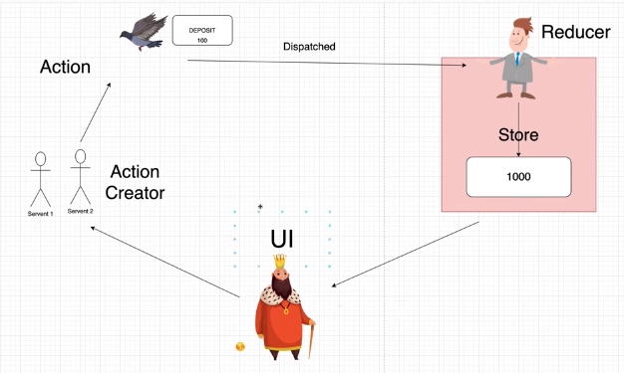 2) Create Redux App.**npx create-react-app .  
потом можно уже делать template redux. **3) Store & Reducers.**npm install redux react-redux  
  
Папка store.  
В ней создаем папку reducers.  
В неё уже создаем accountReducer.  
  
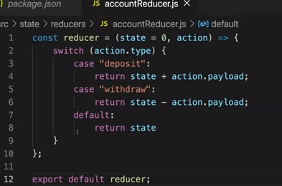  
  
Теперь в папке reducers, которая в store, создаем js file, в неём импортируем combineReducers и создаем rootReducers.  
  
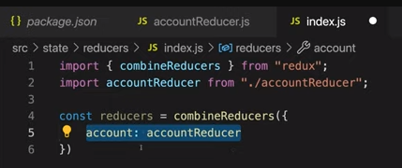  
  
Теперь создаем сам store.js в папке store.  
  
createStore(reducers, default state)  
  
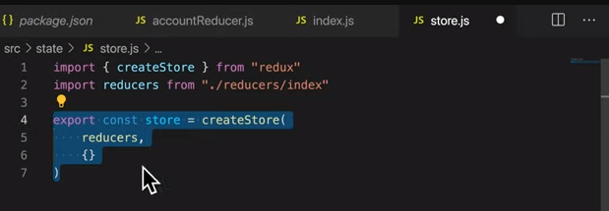  
  
 **4) Providers & useSelector hook.**Теперь наша задача получить доступ к этому store из всех компонентов.  
  
Нам нужно завернуть приложение в Provider с нужным store.  
  
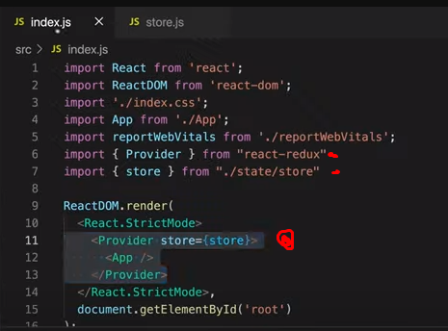  
  
Чтобы теперь забрать инфу из store, нужно воспользоваться хуком useSelector.  
  
  
 **5) Actions, action creators, useDispatch.**Теперь про обновление хранилища.  
Создаем папку actionCreators в папке store.  
Создаем js file там.

Создаем функцию depositMoney, которая принимает amount которую будем депозитить.  
Теперь little confusing thing. Нам нужно возвращать функцию, которая принимает dispath в этой функции.  
  
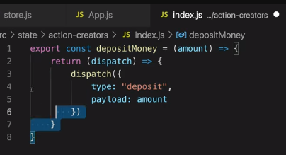  
  
Немного позже к этому вернемся и разберёмся.  
Но пока у нас уже есть один action creator.  
Создадим так же второй.  
  
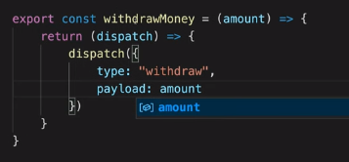  
  
Хук useDispatch и bindActionCreators.  
  
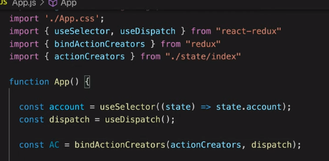  
  
  
  
И уже эти функции можно назначать на обработку.  
 **6) Redux Thunk.**Указать третим параметром middleware при создании store.  
  
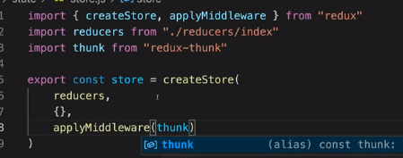  
 **7) Redux template.**